 | Bidatza
565. zk. 2024eko ABENDUA

MERINDAD DE VALDEPORRES
“EL ENTORNO NATURAL DE PUENTEDEY”
Portillo de Manzanedo – Puentedey
COTEREJÓN (1.092 m) y ESCAÑO (1.106 m)
(BURGOS)

Visitar Puentedey es como hacer un viaje en el tiempo a varios siglos de atrás. El enorme arco de piedra natural sobre el río Nela es su principal emblema. Por ambas orillas discurre un sendero que permite observar esta obra de arte de la naturaleza en todo su esplendor. En el pasado, los vecinos creían que el arco había sido construido por la mano de Dios.
Más allá de la cultura y la historia, el entorno natural de Puentedey es fantástico. El pueblo burgalés es el punto de partida de un gran número de rutas senderistas.
La bóveda de Leva es un anticlinal en forma de altiplanicie que separa los valles del Nela Medio y Manzanedo. Recorriendo este espacio podremos contemplar amplios paisajes y disfrutar de algunos interesantes rincones de carácter antrópico y natural del entorno de Puentedey.
MERINDAD DE VALDEPORRES
Los ríos Nela y Engaña, en su cuenca alta, vertebran este territorio en el que se asientan, recostados en las laderas meridionales de los Montes del Somo, la docena de pequeños pueblos que componían la antigua Merindad de Valdeporres y que hoy, junto con los tres que pertenecieron a la Junta de Puentedey, constituyen el municipio denominado Merindad de Valdeporres.
El municipio, situado al norte de Burgos, en la comarca de Las Merindades, se divide en catorce pedanías y tiene el Ayuntamiento en Pedrosa de Valdeporres (capital). Las pedanias son: Ahedo de las Pueblas, Brizuela, Busnela, Cidad de Valdeporres, Dosante, Leva, Puentedey, Quintanabaldo, Robredo de las Pueblas, Rozas, San Martín de las Ollas, San Martín de Porres, Santelices y Villavés.
En su paisaje destacan edificios como la torre de Cidad, gótica del siglo XIV, la casa-fuerte/palacio en Puentedey, de los siglos XV y XVI, la casa-palacio de Brizuela, del siglo XVI. También, la de los Velasco, en San Martín de Porres, datada de 1562, y el tímpano de la iglesia de Villavés con inscripción del siglo XII.
En la Merindad de Valdeporres, se encuentra una inmensa meseta calcárea con dos caras, al Norte, la montaña cae a pico sobre Pedrosa de Valdeporres, la capital del municipio. Al Sur, la meseta tiene un relieve suave y alargado que, sin embargo, se ve abruptamente interrumpido por unas profundas canales: las Canales del Dulla. Numerosos son los bosques que pueblan la Merindad de Valdeporres, destacando el bosque de robles centenarios de Robredo, el alto Nela, el valle del Engaña y el hayedo de Leva.
Los antecedentes históricos de la Merindad de Valdeporres se pierden en la noche de los tiempos como lo demuestran las antiquísimas edificaciones que aquí dejaron los primitivos habitantes. El dolmen Megalítico de Busnela data de hace 5000 años dentro del periodo Neolítico. Tambien podra contemplar el viajero otros dólmenes en Ahedo y Robledo.
La Merindad de Valdeporres debió de ser una zona fronteriza entre los Cántabros y la tribu Celta de los Autrigones que tenían su asentamiento en Seguencia Paramica la actual Ciguenza hace 3000 años.
El territorio de Castilla fue al principio muy exiguo, después se va agrandando y se hace necesario para su gobierno la subdivisión en territorios mas pequeños de aquí surgen las merindades a cuyo frente estaba el Merino. Fernán González fue el primero de quien consta dividiese el país castellano en Merindades creándose las de Valdivielso, Tobalina, Manzanedo, Valdeporres, Losa, Montija y Castilla la Vieja.
RUTAS PROPUESTAS:
- Itinerarios montañeros de SENDERISMO.
- Opción de itinerario alternativo de senderismo con menos dificultad y desnivel para l@s que lo deseen.
- COTEREJÓN Será la cima principal (Cima nunca ascendida).

===================================================================
COTEREJÓN (1.092 m) y ESCAÑO (1.106 m)
En terrenos de la Merindad de Valdeporres, sobre la orilla derecha del río Nela, y teniendo cercano el Escaño (1.106 m), máxima altura del conjunto montañoso llamado sierra de Leva, se levanta el Coterejón (1.092 m). El macizo de Escaño (1.106 m) y Coterejón (1.092 m) divide las aguas a los ríos Nela, al N, y Ebro, al S. Este último discurre encajonado por el valle de Manzanedo. La carretera N-232 discurre por estos desprotegidos altos entre Villarcayo (599 m) y Soncillo (847 m), a lo largo de 22 km alcanzando su máxima altura en el Alto de Manzanedo (1010 m), a mitad de recorrido entre ambos.
En la actualidad un parque eólico se sitúa a la par de esta carretera, pero deja intactas y al margen las cumbres de Escaño y Coterejón. Desde la cima de Coterejón se ve Puentedey (650 m), desde donde también cabe realizar la subida, así como desde Leva de Valdeporres, uno de los pueblos más recónditos de Burgos. También uno de los más bellos.
Ibilibidea / Fitxa Teknikoa:
- Distancias: 16 km
- Definición de la Ruta: Travesía (APTA para tod@s)
- Opción itinerario alternativo: SI (13 km +-)
- Tipo de Actividad: SENDERISMO
- Situación: Sierra de Leva (Burgos)
- Salida Ruta: 9:30 h N-232 acceso PE Coterejón (950 m)
- Llegada Ruta: 17:00 h Puentedey (650 m)
- Subida acumulada: 300 m
- Desnivel: 615 m
- Dificultad: FÁCIL
- Esfuerzo: BAJO
- Riesgo: BAJO
- Cimas: Coterejón (1.092 m) y Escaño (1.109 m).
- Cima Puntuable Concurso Montes Centenarios: Ninguno.

ITINERARIOS
El itinerario previsto sera el siguiente:
Pasado el Portillo de Manzaneda (carretera N-232) en dirección a Soncillo se encuentra el acceso al parque eólico de Coterejón (950 m), es aquí donde daremos comienzo a esta travesía por los montes de Leva.
Desde el parking caminaremos hacia el collado de Coterejón, ascenderemos a las cercanas cumbres de Escaño y Coterejón, descenderemos en busca de la parte más bonita de la ruta "El Hayedo de Leva ". Da gusto caminar por aquí el hayedo es una preciosidad con una vegetación abusiva donde cada paso que das es un disfrute para la vista, el camino nos llevara al pueblo Leva de Valdeporres, un pueblo pequeño y muy bien cuidado donde podemos hacer una visita.
A la salida del pueblo enlazamos con la senda Valcava que nos va a acercar al pueblo de Villavés. Esta preciosa senda entre robles tiene vistas espectaculares de los Canales de Dulla y de las montañas circundantes del valle de Valdeporres.
Desde Villavés bajamos por carretera 1 km para coger la via verde (del antiguo ferrocarril Santander-Mediterraneo), una vez situados en la via verde solo tendremos que transitar por ella hasta Puentedey lugar donde concluye esta travesía.
Una vez terminado el recorrido celebraremos un pequeño lunch para celebrar nuestro tradicional Turroi Eguna en el bonito pueblo de Puentedey.
El itinerario alternativo previsto sera el siguiente:
La ruta alternativa sigue la ruta principal sin ascender a las cimas, desde el parking ascenderan por una pista parcelaria que les situa en poco tiempo en la subestación del parque eólico de Coterejón, una vez en las instalciones los itinerarios serán el mismo. Hayedo de Leva, Leva de Valdeporres, senda de Valcava, pueblo de Villavés, Via Verde y final en Puentedey.
Itinerario de unos 13 km con una subida de 150 m.
Ibilbidearen Interesguneak
N-232 acceso Parque Eólico Coterejón (950 m)(Comienzo Itinerario).
La Carretera de Vinaroz a Santander (N-232) es una carretera nacional española que cruza transversalmente la península, desde Vinaroz, en la provincia de Castellón hasta Cabañas de Virtus, en la provincia de Burgos, donde enlaza con la N-623 (Burgos a Santander) unos kilómetros al sur del puerto del Escudo.
En el punto kilométrico 551,500, que discurre por el sur de la zona donde se situan los Eolicos se encuentra un acceso a las instalaciones del PE Coterejón (950 m).
Escaño (1.109 m)(Cima Principal y Lugar de interes).
El valle de Manzanedo es uno de los tantos que atraviesa el río Ebro a su entrada en la comarca de Las Merindades. Es aquí donde el curso del río realiza un gran y curioso quiebro entorno a los pies de la peña Torada (1.260 m).
El Ebro sale del valle de Zamanzas por el desfiladero de Tudanca o de Los Tornos para regar la aldea de Ciudad de Ebro (590 m). A partir de aquí seguirá de nuevo hacia levante no encontrando dificultades a lo largo del valle de Manzanedo, aunque sí describiendo multitud de curvas en el encajonamiento entre las estribaciones de Torada (1.260 m) y la sierra de Leva, que culmina en el monte Escaño (1.106 m).
La N-232 antes de llegar a Soncillo (847 m) se eleva sobre las tierras de Villarcayo (599 m) ganando el Alto de la Nevera (1.005 m). Sobre los altos se localiza un parque eólico que libra la cima de Escaño (1.106 m). La vertiente Norte de la montaña sucumbe ante el río Nela que concluye su marcha por Valdeporres para entrar en Villarcayo. He ahí Puentedey (650 m), la aldea del puente de Dios, de ese arco natural de roca sobre la que se asienta el caserío, no impidiendo, de ningún modo, que las aguas del Nela marchen libres a Villarcayo. Otra aldea es la que da nombre a este pico es Escaño (634 m).
Leva de Valdeporres (850 m) y Hayedo de Leva (900 m)(Lugar de interes).
Leva de Valdeporres es uno de los pueblos más recónditos de Burgos. También uno de los más bellos. Principalmente por dos motivos: el gusto de los lugareños para rehabilitar sus viviendas de piedra de estilo montañés y el maravilloso hayedo que circunda la localidad Leva de Valdeporres (850 m) es un bonito y tradicional pueblo de la Merindad de Valdeporres, situado en una de las zonas más curiosas y bellas de esta Merindad. Se caracteriza además por el excelente estado de conservación de su arquitectura tradicional, la bolera, el lavadero tradicional, el abrevadero y la iglesia de San Julián son algunas de los ejemplos de conservación que se deben visitar. Destaca por su belleza la iglesia de San Julián, con una torre con dos hermosas campanas tradicionales bien conservadas.
El entorno paisajístico de esta singular localidad está condicionado por una de las estructuras más marcadas y con mayor personalidad de todo el quebrado territorio que conforma la norteña comarca de Las Merindades.
Oculta por el ramaje de los enormes árboles que vegetan llama la atención el bonito hayedo de Leva (900 m) es uno de los de mayor belleza y tamaño de las Merindades. Este bosque de haya es una joya natural de valor incomparable. Antiguamente era aprovechado para leñas debido al gran poder calorífico de la madera de haya. De ahí que existan multitud de pequeñas hayas que se abren a la vida, formando bosquetes de brotes que compiten con hayas casi centenarias. Este hayedo constituye el refugio de numerosas especies animales, que tienen en él el alimento y el resguardo asegurado. El aspecto recreativo de este hayedo es claramente el que predomina en la actualidad. Merece recorrerlo con detalle en cada estación del año. Su paseo y contemplación durante el otoño descansa el espíritu y
fortalece el alma durante el invierno.
Puentedey (650 m)(Final del Itinerario y punto de interes).
Puentedey (650 m), que quiere decir puente de Dios (Puente Dei). El nombre de la
localidad se debe a que se halla edificada sobre un espectacular puente natural, a través del cual discurre el Nela. No siendo dicho puente una obra humana, sino de Dios, toma la aldea el nombre de su creador.
Este singular pueblo está considerado como uno de los pueblos más bonitos del norte de Burgos. Posee abundantes motivos para ello. Sobre su puente de piedra, conocido como Puente de Dios (de ahí el topónimo Puentedey) se asienta, en lo alto, gran parte del municipio, formando un conjunto único e irrepetible.
El bello conjunto medieval se construyo sobre el puente natural del rio Nela, que vecinos y visitantes llevan miles de años cruzándolo a pie, tras atravesar sus murallas medievales, por desgracias hoy desaparecidas. Puentedey es un interesante conjunto urbano con casas solariegas y construcciones populares. Rodeado por una gran muralla, que pertenece a la Casa Palacio de los Porras y que se construyó para la defensa de la localidad durante la época de las guerras medievales. También son dignos de mención la iglesia de San Pelayo, de origen románico; el potro de herrar; el horno de pan y la Cueva del Santo en donde se dice que en ella, antiguamente, tenían lugar las reuniones del concejo, siendo utilizado también como archivo municipal.
EL CLUB TE DA MUCHA SEGURIDAD E INFORMACIÓN PERO RECUERDA QUE EN LA MONTAÑA TÚ ERES EL MAYOR RESPONSABLE DE TU SEGURIDAD.
¡¡¡ PON ATENCIÓN !!! PREPÁRATE, PLANIFICA Y DIVIÉRTETE.……….

LEIOA MENDI TALDEA
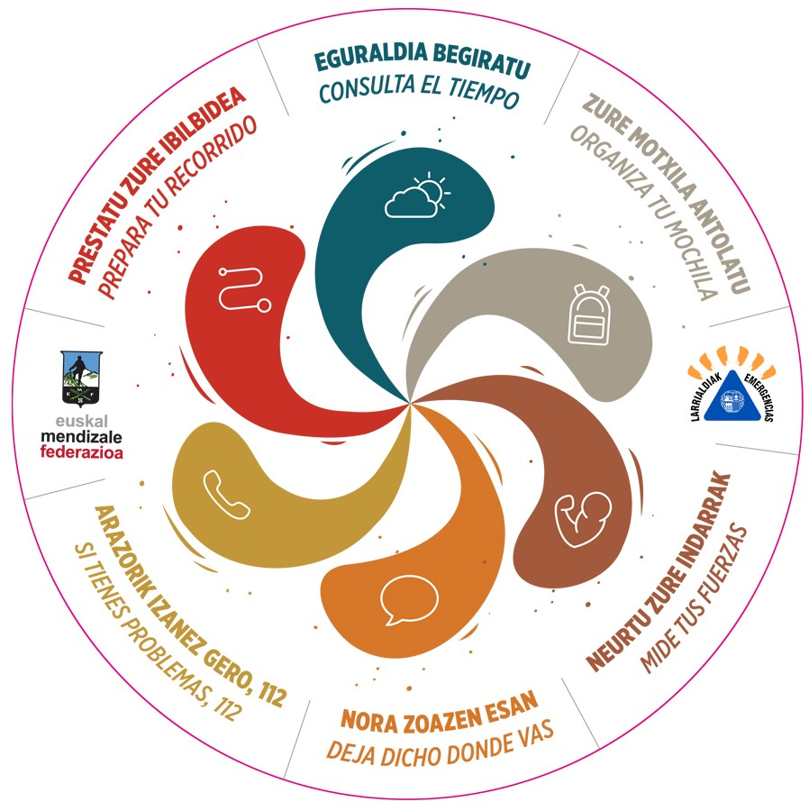
DESDE 1992

